Консультация учителя-логопеда

«Логоритмика, как современная образовательная технология при формировании речи у детей дошкольного возраста»
.
Логоритмика – это система музыкально - двигательных, речедвигательных, музыкально - речевых заданий и упражнений, она основана на использовании связи слова, музыки и движения.
Цель логоритмических занятий - преодоление речевого, моторного, двигательного, фонематического нарушения путем развития, воспитания и коррекции двигательной сферы в сочетании со словом и музыкой. Логоритмику можно использовать как самостоятельный метод, так и как часть занятия.
При составлении тематического плана логоритмических занятий необходимо включать следующие направления работы:
Развитие чувства ритма – упражнения, музыкально – дидактические, ритмические игры, речевые игры с движениями, направленные на развитие чувства ритма и фонематического восприятия;
Формирование правильного дыхания - упражнения, направленные на формирование, развитие и отработку правильного физиологического и речевого дыхания;
Развитие артикуляционной и лицевой моторики – упражнения, направленные на развитие артикуляционного праксиса, мимических мышц;
Развитие общей моторики – динамические игры и упражнения, направленные на развитие и коррекцию общих двигательных и координаторных функций;
Развитие мелкой моторики - пальчиковые игры и упражнения с речевым сопровождением или использованием различных предметов, направленные на развитие и коррекцию мелкой пальцевой моторики;
Если брать во внимание количество детей с общим недоразвитием, понятна необходимость введения системы логоритмики в процесс музыкального воспитания, непосредственное использование данных упражнений на логопедических занятиях.

Почему же музыка и ритм, так активно способствуют развитию речи?
А дело в том, что всё окружающее нас живёт по законам ритма. Смена времён года, день и ночь, сердечный ритм и многое другое подчинено определённому ритму. Любые ритмические движения активируют деятельность мозга человека.
Занятия включают в себя пальчиковые, речевые, музыкально – двигательные и коммуникативные игры, упражнения для развития крупной и мелкой моторики, песни и стихи, сопровождаемые движениями, двигательные упражнения, несложные танцы, дидактические игры, способствующие развитию чувства ритма.
Работа по созданию ритмического строя речи в основном принадлежит играм, которые созданы на основе стихотворного текста. Такие игры учат детей координировать движения со словом, что способствует, в первую очередь, речевому развитию детей.
Доступность игр подтверждает возможность их применения не только специалистами дошкольных учреждений (музыкальными руководителями, логопедами), но и воспитателями, что в свою очередь, способствует повышению уровня профессиональной компетентности педагогов, их мотивации на использование новых технологий в своей практике.
Отличительной особенностью логоритмики является абсолютная простота: все существующие задания без проблем может выполнить человек, не имеющий никакой специальной подготовки.
1. Все упражнения строятся на подражании: взрослый показывает – ребенок повторяет. Специально заучивать речевой материал не надо: пусть все происходит постепенно – от занятия к занятию.
2. Ребенку должно быть интересно и весело. Во время занятий можно и нужно использовать картинки, игрушки, яркую одежду – словом, любые предметы, которые доставляют малышу радость.
3. Без музыки – никуда. Подбирайте саундтреки к каждому этапу занятий. Для медленной части подойдут вальсы (например, из «Щелкунчика»), для более подвижной – марш, а для «буйной» можно использовать классический «Полет шмеля». Также имеет смысл запастись детскими песенками и записями звуков природы.
4. Занятия нужно подстраивать под ребенка: если что-то не получается, упростите задание или разбейте урок на несколько совсем коротких частей. Заметили, что у малыша трудности с мелкой моторикой и звуками, – смело увеличивайте количество соответствующих упражнений. Не бойтесь экспериментировать: главное – соблюдать единство музыки, движения и речи, а в остальном – простор фантазии не ограничен.
Особенно часто на занятиях педагогов используется логоритмика Е.С. Железновой.
Данная методика специально разрабатывалась для детей 2-3 лет. Она представлена в игровой форме, что поможет ребенку в обществе других сверстников значительно ускорить усвоение навыков речи.

Представим перечень логоритмических игр, которые можно активно включать в работу с детьми:

Игры на развитие слухового внимания
Контрастный музыкальный материал – различные движения (ходим-бегаем, танцуем – стоим и т.д.). Воспитываем чувства темпа и ритма в движении. Учим осознавать своё тело. Способствуем творческому развитию детей. Ведь они сами придумывают движения на смену частей.
«Лягушки и цапли»
Под медленную музыку дети передвигаются по кругу приседом, на быструю - двигаются легким бегом с движением рук вверх - вниз.
Игры на развитие речевого внимания
Такие игры помогают детям вслушиваться в инструкцию, понимать и удерживать ее и действовать в соответствии с ней. Слово в этом случае становится сигналом и руководством к действию.
Игра «Мышка, мишка, шишка»
Если педагог произносит слово «Мышка» дети хлопают в ладошки, если слышат слово «Шишка», дети должны сжать руки в кулачок и покрутить, если слышат слово «Мишка» топают, как медведи.
Игра «Поющий мяч»
Дети сидят по кругу на полу. В руках у педагога мяч. Показывая артикуляцией губ определенную гласную, он направляет мяч к одному из детей. Пока мяч катится, необходимо пропевать звук. Ребенок, получивший мяч, прокатывает его следующему участнику, озвучивая весь путь.
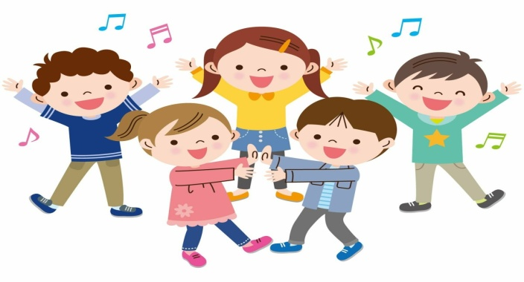

Подготовил учитель – логопед
Курдутова А. Н.

